[](https://www.google.nl/url?sa=i&rct=j&q=&esrc=s&source=images&cd=&cad=rja&uact=8&ved=2ahUKEwiP3fCv_ufbAhXKyKQKHS9gCAIQjRx6BAgBEAU&url=https://www.kunstspiegel.nl/montpellier-gouden-lijst-van-hout.html&psig=AOvVaw2zLux3J3qM_wKPd7s_YKTk&ust=1529781471842677)

**Natuur/Recycling ‘Natuur-Afval’-kunst**

Als je takken, twijgjes of resten houtafval in je woon-schoolomgeving zoekt en dat combineert met andere materialen zoals kosteloos materiaal, bruikbaar afval, gerecyclede delen uit gebruiksvoorwerpen, schelpen, touw of wat dan ook, dan kun je daar mooie dingen van maken, zoals mensfiguren, dieren, mobiles, dromenvangers en andere kunstwerken.

**Benodigdheden:**

Stukken hout buiten gevonden, takjes, resten zaagafval, schelpen, touw, metaaldraad, verf, katoenen garens, kosteloos materiaal, gerecyclede voorwerpen, boor, constructielijm, metaaldraad, hamer, schroevendraaier, spijkers etc. etc.

**Werkwijze:**

* Verzamel stukken afvalhout, takken, kosteloos- afval- en gerecyclede materialen, etc. Je kunt van te voren bedenken wat je wilt maken en daar materialen bij zoeken, of je kunt wat je maakt laten afhangen van wat je vindt.
* Je kunt vooraf inspiratie opdoen door te zoeken op ‘driftwood art’, kunst van afvalmateriaal’, ‘recycle art’, ‘dromenvanger (of mobile) natuurlijke materialen’ of kijken bij kunstenaars ( b.v. Rauschenberg ).
* Beslis welke andere materialen en technieken je gaat gebruiken om er een interessant geheel van te maken. Probeer uit hoe je alle losse onderdelen goed aan elkaar kunt verbinden.
* Maak je kunstwerk, maak er een foto van en plak deze in je Art-Journal.

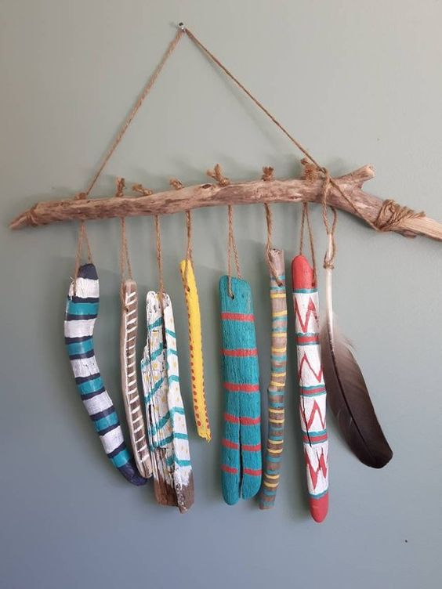 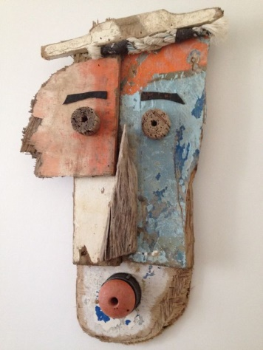 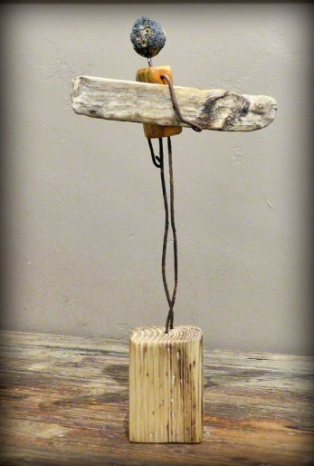  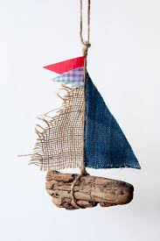 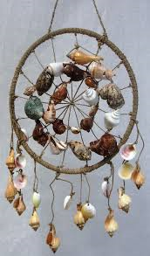

**Verbeeldingskracht** ( ik heb buiten de kaders gedacht, geëxperimenteerd, iets nieuws toegevoegd door..):

**Scheppingskracht** ( de volgende middelen, materialen, technieken m vaardigheden en kennis heb ik ingezet):

**Zeggingskracht** ( het verhaal dat ik vertel is.. Het spreekt de verbeelding van anderen aan / is inspirerend voor..):

**Ik heb bij deze opdracht over mijn eigen creativiteit en expressieve vermogen geleerd**….

**Deze opdracht, of delen ervan, kan ik wel/niet inzetten voor mijn doelgroep omdat…(denk breed over de doelgroep, denk creatief/kan eventueel iets aangepast worden, leg uitgebreid uit):**

[](https://www.google.nl/url?sa=i&rct=j&q=&esrc=s&source=images&cd=&cad=rja&uact=8&ved=2ahUKEwiP3fCv_ufbAhXKyKQKHS9gCAIQjRx6BAgBEAU&url=https://www.kunstspiegel.nl/montpellier-gouden-lijst-van-hout.html&psig=AOvVaw2zLux3J3qM_wKPd7s_YKTk&ust=1529781471842677)

**Natuur/Recycling WEVEN MET NATUURLIJKE MATERIALEN**

**Benodigheden:**

* 4 takjes, touw, natuurlijke weefmaterialen

**Werkwijze:**

* Google op ‘weeftechniek’ en ‘weven met natuurlijke materialen’ en verdiep je in de mogelijkheden.
* Ga naar buiten, zoek 4 takjes of een gevorkte tak en zoek geschikt natuurlijk weefmateriaal. Richt geen schade aan in de natuur, raap zoveel mogelijk van de grond. Handel respectvol.
* Maak van de 4 takjes een raamwerk door ze op de hoeken goed vast te zetten met touw.
* Zet verticaal weefdraden op het raam met een lang touw.
* Weef er een mooi patroon of landschap in met de verzamelde natuurlijke materialen.

**Verbeeldingskracht** (ik heb buiten kaders gedacht, geexperimenteerd, iets vernieuwends toegevoegd door…)

**Scheppingskracht** (de volgende middelen, materialen, technieken, vaardigheden en kennis heb ik ingezet):

**Zeggingskracht** (het verhaal dat ik vertel is... Het spreekt de verbeelding van anderen aan / is inspirerend voor anderen door….):

**Ik heb bij deze opdracht over mijn eigen creativiteit en expressieve vermogen geleerd….**

**Deze opdracht, of delen ervan, kan ik wel/niet inzetten voor mijn doelgroep, omdat ….**

(denk breed over de doelgroep, denk creatief/kan eventueel iets aangepast worden, leg uitgebreid uit)

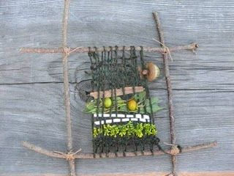

[](https://www.google.nl/url?sa=i&rct=j&q=&esrc=s&source=images&cd=&cad=rja&uact=8&ved=2ahUKEwiP3fCv_ufbAhXKyKQKHS9gCAIQjRx6BAgBEAU&url=https://www.kunstspiegel.nl/montpellier-gouden-lijst-van-hout.html&psig=AOvVaw2zLux3J3qM_wKPd7s_YKTk&ust=1529781471842677)

**Natuur/Recycling ROCK PAINTING**

**Benodigheden:**

* Gladde stenen/kiezels, watervaste (zwarte) fijne stiften of acrylverf en een hele fijne kwast, (lak)
* Als alternatief kun je ook een gladde stok, bladeren of ander natuurlijk materiaal gebruiken!

**Werkwijze:**

* Google op ‘rock painting’ en bekijk allerlei ontwerpen ter inspiratie. Ook voor andere materialen zijn genoeg voorbeelden te vinden!
* Maak in je Art Journal schetsen van wat je op de stenen wilt maken. Je kunt uiteraard een natuurthema kiezen, bijvoorbeeld bladstengels, (water)dieren, natuurlijke geometrische vormen, etc.
* Breng met watervaste stiften of met acrylverf en een fijne kwast de tekening over op de stenen.
* Je kunt eventueel nog een laagje lak aanbrengen ter bescherming.

**Verbeeldingskracht** (ik heb buiten kaders gedacht, geexperimenteerd, iets vernieuwends toegevoegd door…)

**Scheppingskracht** (de volgende middelen, materialen, technieken, vaardigheden en kennis heb ik ingezet):

**Zeggingskracht** (het verhaal dat ik vertel is... Het spreekt de verbeelding van anderen aan / is inspirerend voor anderen door….):

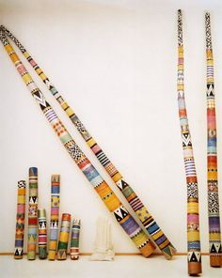

**Ik heb bij deze opdracht over mijn eigen creativiteit en expressieve vermogen geleerd….**

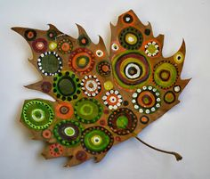

**Deze opdracht, of delen ervan, kan ik wel/niet inzetten voor mijn doelgroep, omdat ….**

(denk breed over de doelgroep, denk creatief/kan eventueel iets aangepast worden, leg uitgebreid uit)

**[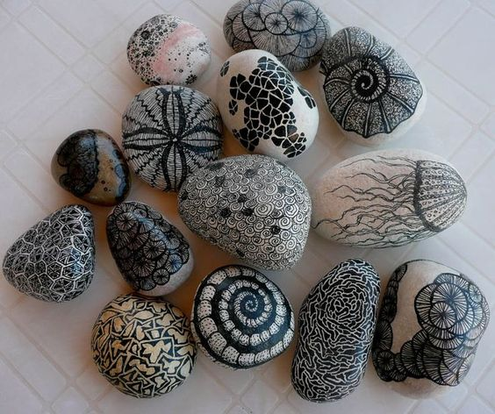](http://www.buzzfeed.com/pippa/34-things-you-can-make-with-a-sharpie)**

[](https://www.google.nl/url?sa=i&rct=j&q=&esrc=s&source=images&cd=&cad=rja&uact=8&ved=2ahUKEwiP3fCv_ufbAhXKyKQKHS9gCAIQjRx6BAgBEAU&url=https://www.kunstspiegel.nl/montpellier-gouden-lijst-van-hout.html&psig=AOvVaw2zLux3J3qM_wKPd7s_YKTk&ust=1529781471842677)

**Natuur/Recycling AFDRUKKEN IN KLEI**

**Benodigheden:**

* Fijne chamotte klei of zelfdrogende klei, kleiplank, kleilatten, kleiroller, ‘dun en fijn’ natuurlijk materiaal

**Werkwijze :**

* Kneed de klei heel goed, zodat alle lucht eruit gekneed is.
* Rol met behulp van een kleiplank, kleilatten en een kleiroller een dunne vlakke plak van de klei.
* Snijd rondjes uit de plak en maak in elk rondje aan de bovenkant een gaatje (ivm ophangen)
* Dek de klei af.
* Zoek buiten mooie, fijne natuurlijke materialen waar je afdrukken mee zou kunnen maken in de klei
* Leg het natuurlijke materiaal voorzichtig op het rondje (denk om de compositie) en druk of rol ze met de kleiroller er voorzichtig in. Je kunt het materiaal daarna laten zitten of verwijderen.
* (Na het drogen kun je ze eventueel nog glazuren, bewerken met verdunde ecoline of lakken)

**Verbeeldingskracht** (ik heb buiten kaders gedacht, geexperimenteerd, iets vernieuwends toegevoegd door…)

**Scheppingskracht** (de volgende middelen, materialen, technieken, vaardigheden en kennis heb ik ingezet):

**Zeggingskracht** (het verhaal dat ik vertel is... Het spreekt de verbeelding van anderen aan / is inspirerend voor anderen door….):

**Ik heb bij deze opdracht over mijn eigen creativiteit en expressieve vermogen geleerd….**

**Deze opdracht, of delen ervan, kan ik wel/niet inzetten voor mijn doelgroep, omdat ….**

(denk breed over de doelgroep, denk creatief/kan eventueel iets aangepast worden, leg uitgebreid uit)

